Documento Funcional

**Nombre**

Código: ###-MES-2021

**Bitácora de documento**

|  |  |  |  |  |
| --- | --- | --- | --- | --- |
| Fecha | Versión | Autor | Revisado por: | Autorizado por: |
| 3/11 | Versión 1.0 | Luis Rojas |  |  |
|  | Versión 2.0 |  |  |  |
|  | Versión 3.0 |  |  |  |
|  |  |  |  |  |

Contenido

Descripción 3

Definición del alcance 3

1. Modificar el procedimiento de extracción del número de operación del BCP 3

2. Modificar el procedimiento de extracción del número de operación de Caja Huancayo 4

Sistemas/módulos que impactan en la configuración 5

Áreas que impactan en la configuración 5

Aspectos de seguridad de la información 5

Otros 5

# Descripción

1. Modificar el procedimiento de extracción del número de operación de la trama del .txt del BCP.
2. En el envío a Exactus, este nuevo número de operación debe reemplazar al anterior.

# Definición del alcance

## Modificar el procedimiento de extracción del número de operación del BCP

* 1. Descripción del estado actual:

Actualmente, en los movimientos del BCP, se extrae el número de operación del .txt tomando el número marcado dentro del recuadro.:

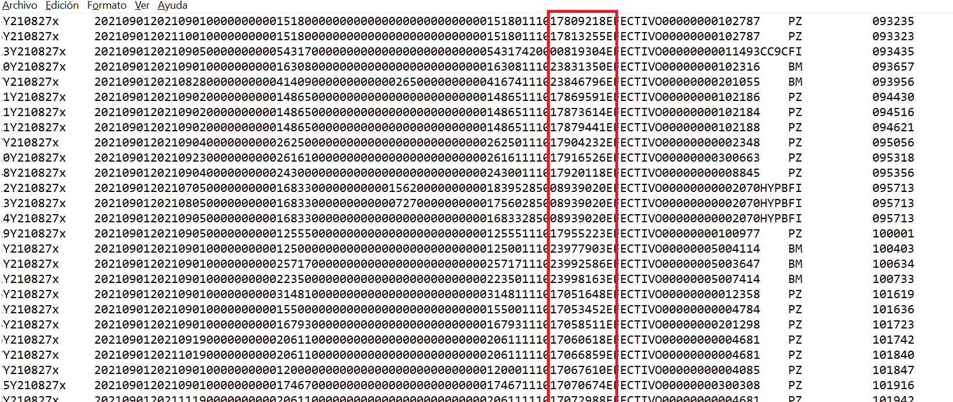

* 1. Descripción de los cambios solicitados:

Se debe tomar como número de operación los últimos 7 dígitos del texto que aparece en la última columna.

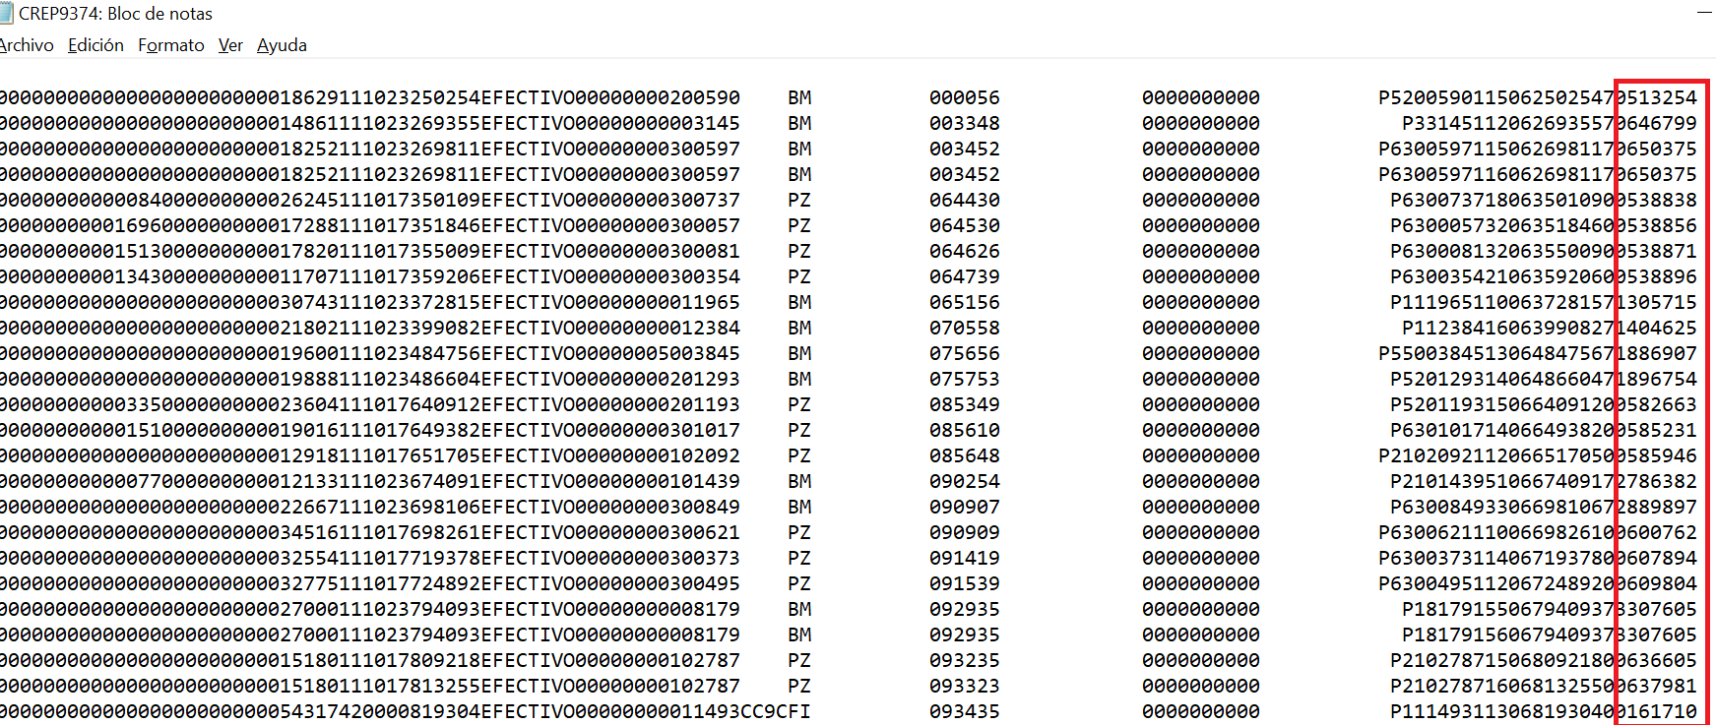

* 1. Descripción del funcionamiento:

El proceso de extracción del nuevo número de operación debe reemplazar al anterior. Es decir, este nuevo número es el que se debe enviar a Exactus como número de operación.

* 1. Validaciones que deben estar incluidas:

Ninguna.

* 1. Casuísticas que deben estar contempladas:

Ninguna.

## Modificar el procedimiento de extracción del número de operación de Caja Huancayo

* 1. Descripción del estado actual:

Actualmente, en los movimientos de la Caja Huancayo, el SG5 considera como numero de OP la columna de: Numero de Operación.

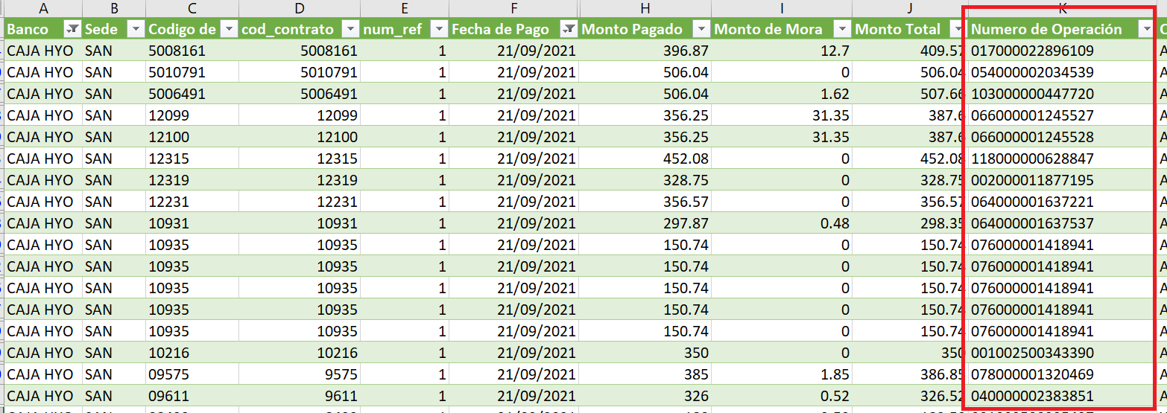

* 1. Descripción de los cambios solicitados:

El SG5 debe tomar como referencia de numero de OP la columna denominada: cod_contrato

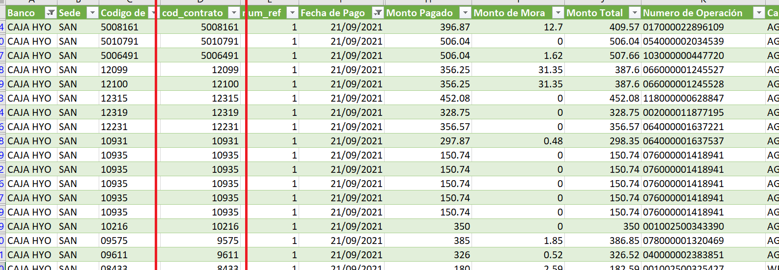

* 1. Descripción del funcionamiento:

El proceso de extracción del nuevo número de operación debe reemplazar al anterior. Es decir, este nuevo número es el que se debe enviar a Exactus como número de operación, para que igual al de EECC y de esta manera se pueda realizar una conciliación de manera correcta y oportuna.

* 1. Validaciones que deben estar incluidas:

Ninguna.

* 1. Casuísticas que deben estar contempladas

Ninguna.

# Sistemas/módulos que impactan en la configuración

* SG5
* Exactus

# Áreas que impactan en la configuración

* Contabilidad

# Aspectos de seguridad de la información

No aplica.

# Otros

No aplica.